
MITSKI
MITSKI ANUNCIA NUEVO ALBUM NOTHINGʼS ABOUT TO HAPPEN TO ME Y UNA FECHA EN CIUDAD DE MÉXICO
23 de marzo – Auditorio Nacional
Preventa Banamex: 12 de febrero
Nuevo álbum disponible el 27 de febrero a través de Dead Oceans
Acto abridor: La Zorra Zapata
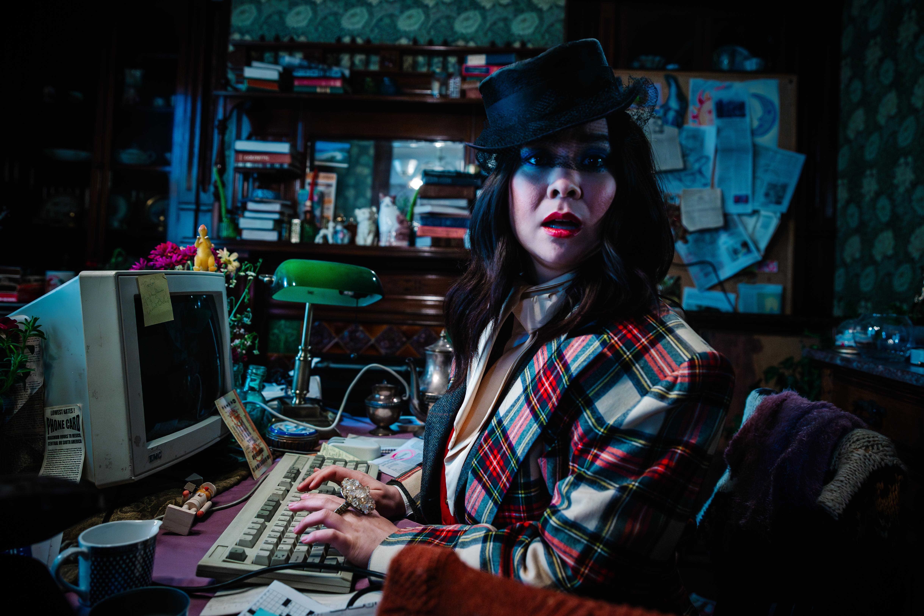
Créditos - Lexie Alley
Mitski anuncia su regreso a Ciudad de México el próximo 23 de marzo en el Auditorio Nacional, en el marco del lanzamiento de su octavo álbum de estudio, Nothing’s About to Happen to Me — disponible a partir del 27 de febrero a través de Dead Oceans — y la publicación de su sencillo/video principal, “Where’s My Phone?”. Con el acompañamiento de una banda en vivo y una orquesta, Nothing’s About to Happen to Me muestra a Mitski sumergiéndose en una rica narrativa cuyo personaje principal es una mujer recluida en una casa desordenada. Fuera de su hogar, es marginada; dentro de él, es libre.
“Where’s My Phone?” llega acompañado de un video desbordado y emocionalmente caleidoscópico dirigido por Noel Paul. Basado en la novela de Shirley Jackson, We Have Always Lived in the Castle, y utilizando un estilo de realización fílmica bastante lúdico y primitivo, el video presenta a Mitski interpretando a una mujer paranóica que intenta proteger a su hermana dentro de una casa gótica mientras enfrenta obstáculos humanos cada vez más absurdos. Creando una compleja paleta psicológica, los intrusos —ya sean amenazantes o amigables— aparecen uno tras otro, construyendo un pandemonio total.
Mitski escribió todas las canciones y realizó todas las voces en Nothing’s About to Happen to Me. Producido y grabado por Patrick Hyland, y masterizado por Bob Weston, el álbum continúa la línea musical establecida con The Land Is Inhospitable and So Are We de 2023; asimismo, contiene una instrumentación en vivo por la banda de gira de The Land y arreglos en conjunto. La orquesta fue grabada en Sunset Sound y TTG Studios, arreglada y dirigida por Drew Erickson, y grabada por Michael Harris.
Pre-ordena /Pre-guarda: Nothing’s About to Happen to Me Nothing’s About to Happen to Me
Tracklist: 1. In a Lake 2. Where's My Phone? 3. Cats 4. If I Leave 5. Dead Women 6. Instead of Here 7. I'll Change for You 8. Rules 9. That White Cat 10. Charon's Obol 11. Lightning
Mitski hace “la música más seductora y enigmática del indie rock” (Rolling Stone) que “sigue transformándose de maneras realmente brillantes y maravillosas” (NPR Music). A lo largo de su carrera, ha lanzado siete álbumes, cuatro de los cuales cuentan con certificados Oro.
Su canción “My Love Mine All Mine” fue una sensación global y cuenta con cuatro certificaciones de Platino. Las variadas colaboraciones de Mitski con otros artistas incluyen dos coescritas en el álbum más reciente de Florence And The Machine, Everybody Scream, y el trabajo junto a David Byrne y Son Lux para la nominada al Oscar, “This Is A Life”. Actualmente, Mitski está escribiendo la música y las letras para la adaptación musical de The Queen’s Gambit. “Un estudio hipnotizante sobre movimiento” (Variety), el show en vivo de Mitski también ha sido descrito como “altamente estilizado, brillantemente realizado y súper cool” (Philadelphia Inquirer), así como “inusual, enigmático y completamente fascinante” (The Guardian). El primer filme de su concierto Mitski: The Land, se proyectó en más de 600 cines en 30 países en octubre de 2025, consolidándola como “la rara estrella indie que ha merecido el tratamiento cinematográfico” (Uproxx). Este material se lanzó en conjunto con The Land: The Live Album.
Asegura tus boletos durante la Preventa Banamex el próximo 12 de febrero o bien, en la venta general que se liberará un día después, el 13 de febrero a través de Ticketmaster o en la taquilla del inmueble.
Sobre La Zorra Zapata:
La Zorra Zapata es el proyecto musical de la artista peruana Nuria Zapata, actualmente radicada en México. Su música se mueve entre el pop experimental y las influencias latinas, construida desde el ritmo, la textura y la emoción. A través de loop stations, voz y repetición, sus canciones generan una atmósfera íntima que se transforma gradualmente en una experiencia envolvente.
Lejos de las estructuras tradicionales, el sonido de La Zorra Zapata explora la tensión y el pulso, equilibrando delicadeza y fuerza. El resultado es una propuesta en vivo clara y expresiva: sutil, rítmica y expansiva.
Conecta con Mitski
Website | Facebook | X | Instagram | YouTube | TikTok
Conoce más de este y otros conciertos en:
www.ocesa.com.mx
www.facebook.com/ocesamx
www.twitter.com/ocesa_total
www.instagram.com/ocesa
www.tiktok.com/@ocesamx

